Referat fra ordinær generalforsamling i Grundejerforeningen Virup Skovvej 2018

Tidspunkt og sted: Onsdag den 18. april 2018 kl. 19.30 på Hjortshøj Lokalcenter

Deltagere: 19 fremmødte inkl. bestyrelsen

Afbud:

Referent: Henrik
Dagsorden:
- Valg af dirigent og referent
- Aflæggelse af årsberetning for det seneste år og forelæggelse til godkendelse af årsregnskab med påtegning af revisor
- Godkendelse af budget og á conto opkrævninger
- Valg af formand til bestyrelsen (Heidi Erler - genopstiller)
- Valg af øvrige medlemmer til bestyrelsen (Henrik Dreyer - genopstiller,
Susanne Kjær – genopstiller og Preben Sahl – genopstiller)
- Valg af suppleanter ( Kasper Tangsig – genopstiller,
Linda Stigsen Ulfkjær – genopstiller)
- Valg af revisor
- Forslag fra bestyrelsen
- Forslag fra medlemmer, skal indsendes til bestyrelsen senest 2 uger før generalforsamlingen
- Eventuelt

Ad 1) Valg af dirigent og referent

Bestyrelsen foreslog Kasper Tangsig, nr. 151 som dirigent. Kasper blev valgt uden modkandidater.
Indkaldelse til generalforsamlingen skal ske max. 4 uger før og min. 3 uger før generalforsamlingen. Endelig dagsorden udsendes senest 1 uge før generalforsamlingen.
Kasper kunne således konstatere, at generalforsamlingen var lovlig indkaldt.
Henrik Dreyer blev valgt som referent.

Ad 2 Aflæggelse af årsberetning for det seneste år og forelæggelse til godkendelse af årsregnskab med påtegning af revisor

Heidi aflagde som formand beretning for det foregående år:

Endnu et år er gået og der har været nok at se til, og jeg havde ikke klaret det uden resten af bestyrelsen, som gør en kæmpe indsats, tak for det.
Vi har igen haft lidt udfordringer med vores hjemmeside, da firmaet er overgået til en anden udbyder. Derfor er de sidste referater først kommet på plads nu.
Vi har også lidt udfordringer med gadelygterne, da ingen rigtig har villet tage ansvar for dem. Men vi har fundet frem til de rigtige nu, og de gadelygter uden lys skulle være i orden igen.
Vi vil opfordre jer til, at hvis i ser en gadelygte der er gået ud, så meld det til os, så vi kan få den lavet. Vi opdager det ikke nødvendigvis selv.
Vi har i år givet gaver til fastelavn til bedst udklædte børn som voksne. Det var en succes som vi vil gentage til næste år.
Vi har også fået en fælles trailer, som bliver brugt af mange brugere i Grundejerforeningen.
Tak fordi i ville lytte til mig. Jeg ser frem til en god generalforsamling og fortsat godt samarbejde.

Formandens beretning blev godkendt.
Susanne fremlagde årsregnskabet:
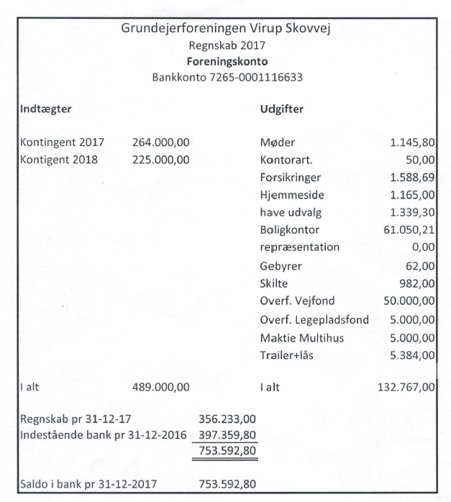
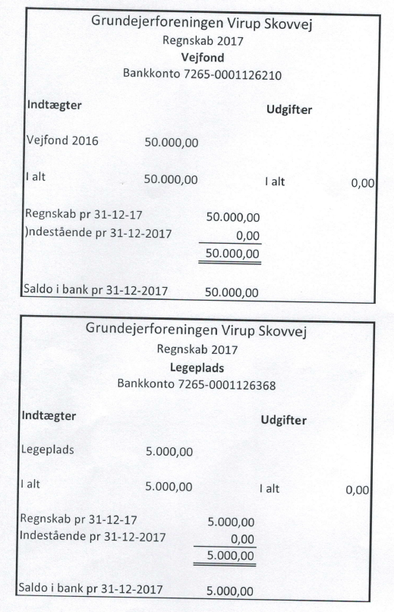
Der var ingen kommentarer til regnskabet, der således blev enstemmigt godkendt.

Ad 3) Godkendelse af budget og á conto opkrævninger

Susanne fremlagde budgettet for indeværende år:

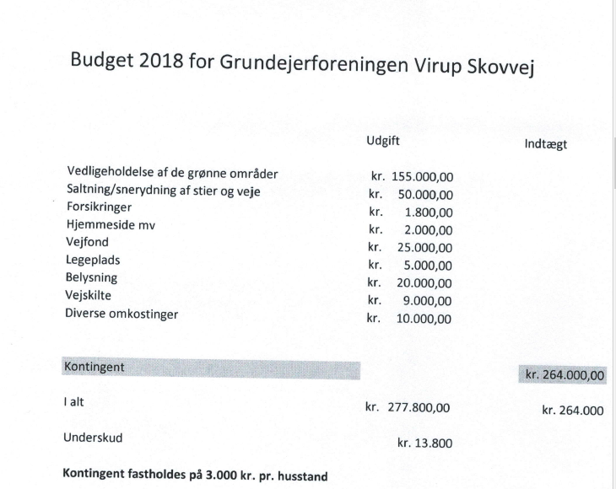

Det fremlagte budget blev enstemmigt vedtaget.

Ad 4) Valg af formand til bestyrelsen

Heidi blev genvalgt som formand for bestyrelsen.

Ad 5) Valg af øvrige medlemmer til bestyrelsen

Preben, Susanne og Henrik blev alle genvalgt til bestyrelsen.
Ad 6) Valg af suppleanter

Kasper Tangsig blev genvalgt som suppleant for lejerne, nr. 171
Linda Stigsen Ulkjær blev genvalgt som suppleant for ejerne, nr. 41

Ad 7) Valg af revisor

Hailun Fang blev genvalgt som revisor.

Ad 8) Forslag fra bestyrelsen

Der var ingen forslag fra bestyrelsen

Ad 9) Forslag fra medlemmerne

Forslag fra haveudvalget
Herunder har haveudvalget lavet en række forslag til nye tiltag i 2018. Vi foreslår, at vi tager stilling til hvert enkelt forslag for sig.
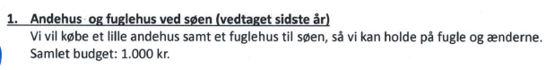

Forslaget blev enstemmigt vedtaget.

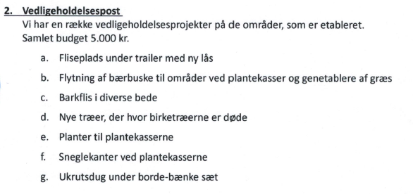
Forslaget blev enstemmigt vedtaget.

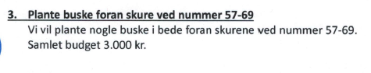
Forslaget blev enstemmigt vedtaget.

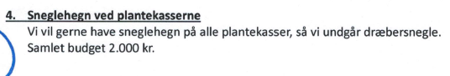
Forslaget blev enstemmigt vedtaget.

Forslag 5 – Nye træer

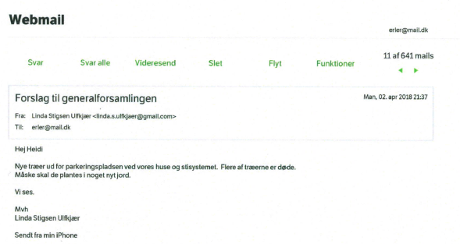

Forslaget kom ikke til afstemning, da det er indeholdt i forslaget fra haveudvalget.

Forslag 6 – Ekstra hensættelser

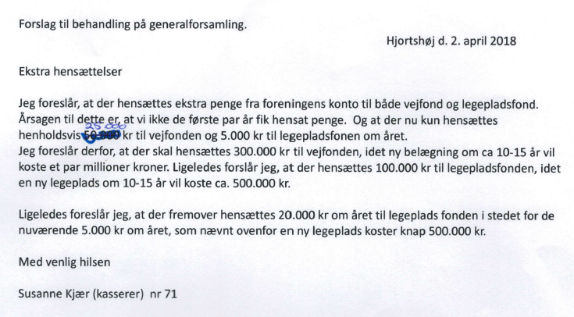

Forslaget vedr. vejfond kom ikke til afstemning, men bestyrelsen blev bemyndiget til næste generalforsamling at undersøge, hvad en ny belægning vil koste, og hvor længe den eksisterende forventes at kunne holde.
Forslaget vedrørende legepladsen kom ikke til afstemning.

Forslag 7 – Fartdæmper

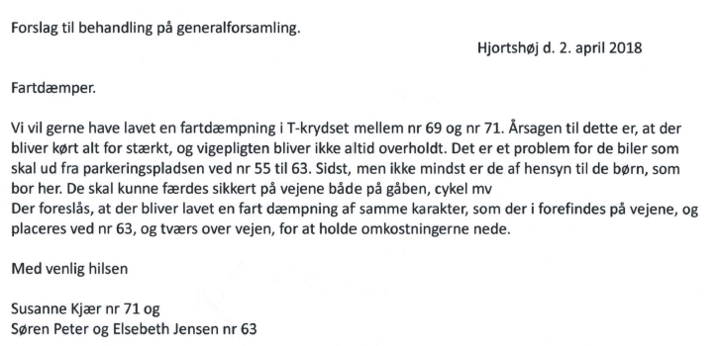
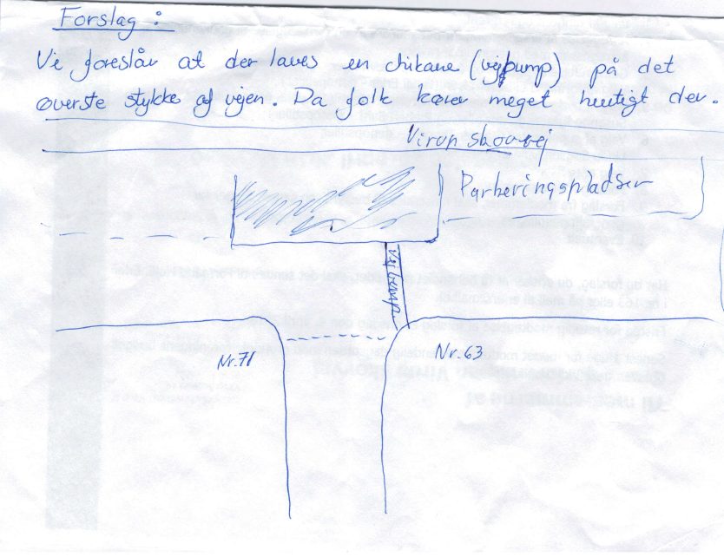

Forslaget kom ikke til afstemning, men der opfordres til at overholde hastighedsbegrænsning og vigepligt.

Kommune og politi skal godkende løsningen, hvis denne etableres.
Vi undersøger, hvordan en eventuel løsning kan laves. Dette kan tages op på en kommende generalforsamling.

Forslag 8 – Forslag ved. fælleshus

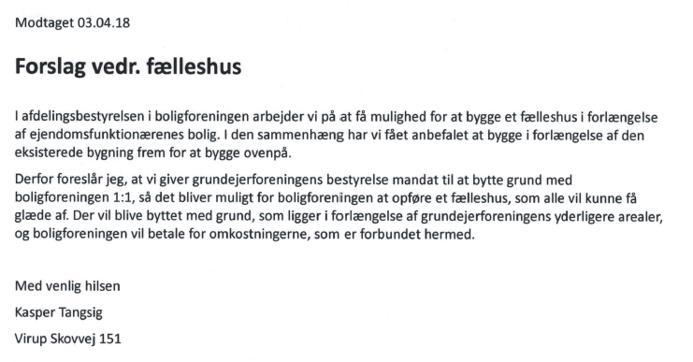

Forslaget kom ikke til afstemning. Hvis Boligkontoret på et senere tidspunkt ønsker et mageskifte eller tilkøbe jord, kan dette tages op på en kommende generalforsamling.

Ad 10) Eventuelt

Der afholdes sommerfest den 23. juni 2018.

Til sidst takkede bestyrelsen og dirigenten for god ro og orden, hvorefter der blev serveret varme og kolde drikke samt kager.

Kontaktliste til bestyrelsen

Navn |  | Adresse | Telefon | Mailadresse | Virupskovvej.dk
Heidi Erler | Formand | Nr. 163 | 2196 8766 | erler@mail.dk | HE@
Susanne Kjær | Kasserer | Nr. 71 | 2383 1836 | Susanne-v-kjaer@hotmail.com | SK@
Henrik Dreyer | Medlem | Nr. 87 | 5184 5442 | henrik@dreyer-sorensen.dk | HD@
Preben Sahl | Medlem | Nr. 153 | 2912 5042 | prebensahl@youmail.dk | PS@
Kasper Tangsig | Suppleant | Nr. 171 | 6087 1770 | kasper@tangsig.dk
Linda Stigsen Ulkjær | Suppleant | Nr. 41 | 2711 2490 | Linda.s.ulkjaer@gmail.com

Grundejerforeningen Virup Skovvej | CVR nummer 3611 0929

